Bajkowe parasolki dla dzieci - Psi patrol, Kraina Lodu
Przed nami jeszcze długa jesień, zima, a następnie wiosna. Ale ten produkt warto posiadać również latem mowa o parasolkach! Z pewnością chociaż jedna znajduje się w Twoim domu jednak czy posiadasz też parasolki dla swoich dzieci?

Parasolki dla dzieci to z pewnością jeden z akcesoriów, który powinien znaleźć się w każdym domu. Czy Twój maluch posiada swoją małą ochronę przed deszczem?
Parasolki dla dzieci
Kiedy na zewnątrz pada deszcz dzieci i tak potrzebują codziennych spacerów, aby pozwać świat! Odpowiedni ich ubiór w ciepłą kurtkę, spodni i kalosze, a także posiadanie przez nie w ręce parasolki dla dzieci sprawi, że takie przechadzki będą czystą przyjemnością. Parasol sprawdzi się również doskonale na krótką podróż do przedszkola.

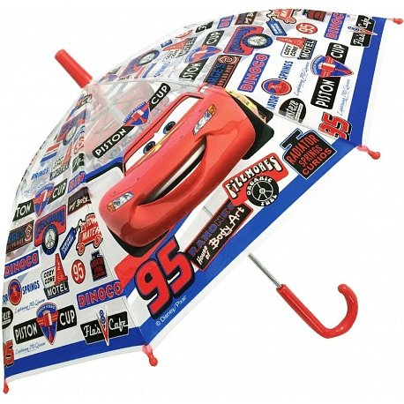
Parasolki dla dzieci - Edukatorek
W sklepie z zabawkami Edukatorek znajdziesz również parasolki dla dzieci! Wśród asortymentu znajdziesz bajkowe parasole z motywami z ulubionych bajek Twojego malucha! Psi Patrol, Kraina Lodu czy też Autka to tylko jedne z naszych licznych propozycji: https://edukatorek.pl/287-parasolki
Zobacz razem ze swoim synkiem lub córeczką i razem wybierzcie najpiękniejszą parasolkę!

